

实 验（实训）报 告

项 目 名 称 范围管理
所属课程名称 软件项目管理
项 目 类 型 设计型
实验(实训)日期

班 级
学 号
姓 名
指导教师 张威

浙江财经大学教务处制
【目的及要求】
通过小组进行网站或软件项目实际开发，综合项目管理等领域知识，实践灵活运用项目管理软件的能力。要求项目团队对项目章程内容范围进行详细扩展。

【基本原理】
商城网站项目组队后，对项目的范围进行确认。

【实施环境】（使用的材料、设备、软件）
Project
Visio，XMind
一、实验（实训）概述：
1. 项目经理组织组员进行项目范围的确认。
2. 运行环境熟悉：熟悉工具XMIND。

二、实验（实训）内容：
- 以小组为单位，在期末之前开发一个围绕金融网站项目（例如进行基金产品销售或者保险产品销售）。指定一位项目经理，组织大家讨论，给出多阶段的项目范围
产品范围：
产品主要实现线上购买保险的一个流程，在基本流程功能实现前，不考虑添加额外的扩展功能。基本功能主要包括购买保险、查询保单、保险的售后服务（即客服咨询）、保险知识教授、私人定制、查看保险详情
项目范围：
项目经理负责前期的项目章程、范围、进度计划、时间管理的确定
技术人员负责项目的实现，包括代码的编写、软件的测试
项目顾问负责需求文档、软件过程文档的撰写，以及最后的总结

- 解释范围管理的作用。
- 为组织选择和启动项目提供决策
- 为项目实施提供范围的框架
- 提高资金、时间、人力及其他资源估算的准确性
- 确定进度、成本测量和控制的基准
- 清楚的分派任务

3.进行功能的确定。截图。
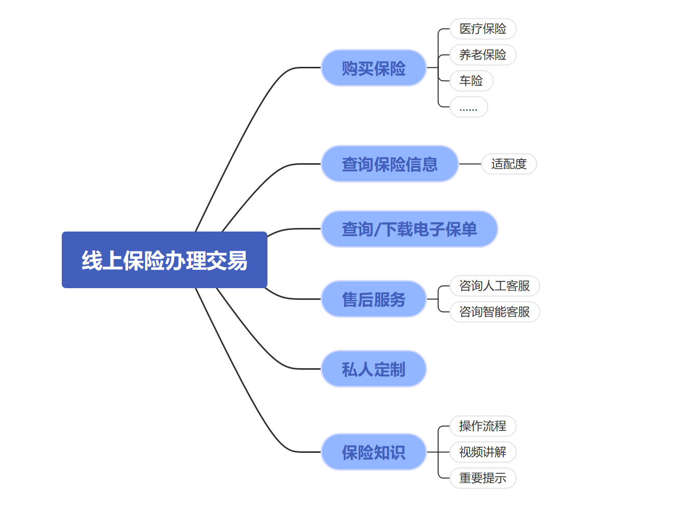

4.为完成上述功能，设计出UML类图，截图。
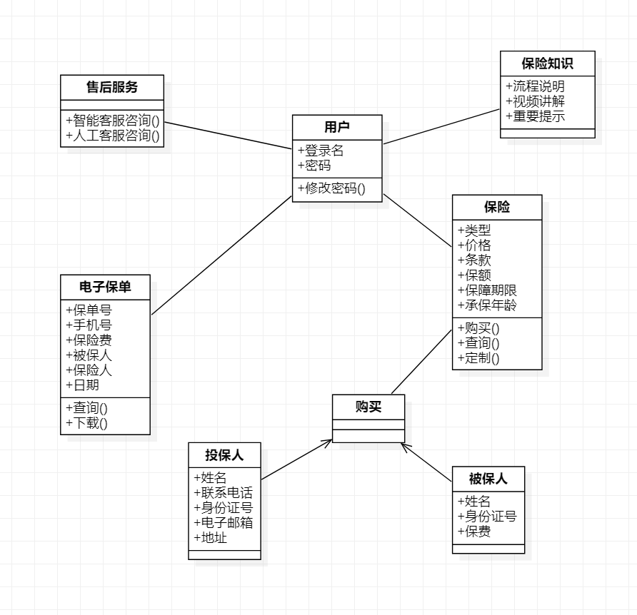

4.（选作）在云效中完成需求（范围）的输入。

三、指导教师评语及成绩：
评语：

成绩： 指导教师签名：
批阅日期：

